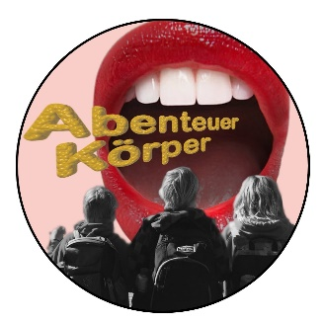

Lernarrangement «Abenteuer Körper»

Willkommen zum Lernarrangement «Abenteuer Körper».

Ein Lernarrangement ist eine Art Lern-Installation für Schulklassen, welche normalerweise an einem Halbtag besucht wird.
Gross geschrieben wird bei uns vor allem das entdeckende und forschende Lernen. Der Wissenserwerb soll über lustvolles Erleben geschehen.

Im Lernarrangement “Abenteuer Körper” gehen die Schülerinnen und Schüler auf eine spannende Expedition in den menschlichen Körper und lernen dort handelnd verschiedene Organsysteme kennen und ihre Zusammenarbeit begreifen.
Zu diesem Zweck wurde der etwa 100 Quadratmeter grosse Raum in einen begehbaren Körper mit verschiedenen Organen und Kreislaufsystemen verwandelt. Hier kann nach Lust und Laune entdeckt, geforscht und gespielt werden.

Weiter können unterschiedliche Szenarien gewählt werden, bei denen die Schülerinnen und Schüler dem Körper bei der Bewältigung von Aufgaben helfen dürfen:
So schlüpfen sie beispielsweise in die Rolle roter Blutkörperchen und helfen mit beim Sauerstofftransport. Oder sie bringen Esswaren in den Körper, zerlegen diese und versorgen die Zellen mit Nährstoffen. Selbstverständlich muss auch die Entsorgung von Abfallstoffen übernommen werden.

Das Lernarrangement erlaubt besuchenden Schulklassen also, den Körper auf abenteuerliche Art und Weise zu erkunden und dabei bestehendes Wissen zu festigen und neues zu erwerben.

Die Lerninhalte orientieren sich primär an den Kompetenzen (Lehrplan Volksschule) aus den Bereichen NMG und NT.

Im Zentrum stehen:

- NMG 1.4 Die Schülerinnen und Schüler können den Aufbau des eigenen Körpers beschreiben und Funktionen von ausgewählten Organen erklären.

- NT 7.1 Die Schülerinnen und Schüler können Aspekte der Anatomie und Physiologie des Körpers erklären.

- NT 7.2 Die Schülerinnen und Schüler können Stoffwechselvorgänge analysieren und Verantwortung für den eigenen Körper übernehmen.

Gerne informieren wir hier über einige organisatorische Punkte:

  - Vorbereitung

Für den Zyklus 1 empfehlen wir ein Gespräch mit der Klasse über den Körper vor dem Besuch.

Für die Zyklen 2 und 3 ist es von Vorteil, wenn die SuS den Kurzfilm "Anatomie und Physiologie des Menschen" anschauen und danach in der Klasse diskutieren. Der Film ist via untenstehendem QR-Code zu finden oder unter:
https://www.lifescience-learningcenter.uzh.ch/de/forschzeitprimar/alle-Videos.html

- Gruppeneinteilung und Begleitpersonen

Die Kinder bewegen sich in verschiedenen Räumen und sind in kleinen Gruppen selbstständig aktiv.
Bei Kindern, welche noch nicht (gut) lesen können oder viel Betreuung brauchen, ist es unumgänglich, mehrere Begleitpersonen mitzubringen. Diese müssen keine Lehrpersonen sein. Es können auch «Laien» (z.B. Eltern, Grosseltern, Bekannte, etc.) die Klassen begleiten. Ihre Aufgabe ist es, den Kindern bei den Aufgaben zu helfen. Um die Klasse bei Fragen und Problemen ideal betreuen zu können, ist es hilfreich, wenn pro 4 Kinder eine Begleitperson (Z1) und mindestens eine zusätzliche Begleitperson (Z2 und Z3) mitkommt.
Im Zyklus 1 arbeiten die Kinder in 4er Gruppen mit je 1 Begleitperson.
In den Zyklen 2 und 3 arbeiten die Schülerinnen und Schüler selbständig in 2er Gruppen.
Es ist von Vorteil, gut funktionierende Gruppen bereits im Voraus festzulegen.

- Ablauf des Klassenbesuchs
Nach einer kurzen gemeinsamen Einführung ins Thema im Klassenkreis können sich die Kinder in den Gruppen auf das Thema "Körper" einlassen. Zur Auswahl stehen die vier Tätigkeitsfelder:

- Erleben
- Entdecken
- Forschen
- Spielen

ERLEBEN

Die SuS werden mit dem Szenario "Hunger", "Atemnot", oder "Müllentsorgung" konfrontiert. Sie werden aufgefordert, den Körper bei seinen Aufgaben zu unterstützen, wobei sie direkt erleben, wie die Organsysteme funktionieren und zusammenarbeiten.

ENTDECKEN

Die SuS lernen anhand spannender Filme vieles über die Organe. Mit einem iPad ausgerüstet gehen sie auf die Suche nach Hinweisen und scannen verschiedene QR Codes, um Filme anzuschauen.

FORSCHEN

In unserer Experimentierecke erforschen die SuS selbständig handelnd Wissenswertes rund ums Thema Organe. Sie versuchen zum Beispiel kopfüber Wasser zu trinken oder veranschaulichen anhand eines einfachen Experiments ihr Lungenvolumen.

SPIELEN

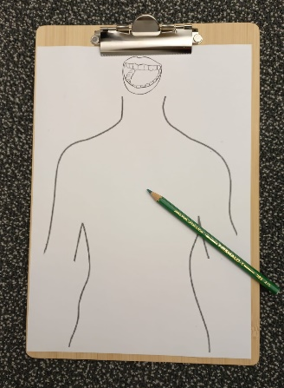
Die SuS haben hier die Möglichkeit in verschiedenen Wissensbüchern zu schmökern oder ein themabezogenes Spiel zu spielen.

LERNZUWACHS FESTHALTEN

Es besteht das Angebot, den im Lernarrangement erworbenen Lernzuwachs während des Besuches laufend oder in ausgewählten Zeitgefässen festzuhalten. Dafür steht den SuS ein Klemmbrett mit einer Körpersilouette zur Verfügung.

ABSCHLUSS

Zum Abschluss trifft sich die Klasse im Klassenkreis und kann ihr frisch erworbenes Wissen mit einem “Kahoot” testen.

- Dauer
Für den Besuch im Lernarrangement sind idealerweise 2 bis 3 Stunden einzuplanen. Auch kann unser Lernarrangement mehrmals besucht werden.

- Nachbereitung
Es wäre toll, wenn im Schulunterricht das Thema nochmals aufgegriffen wird. Im RDZ sind diverse passende Medien zur Ausleihe zu finden.
Im Anschluss an den Klassenbesuch erhalten die Lehrpersonen per Mail einen Feedbackbogen mit der Bitte um Rückmeldung.

6. Anmeldung
Die Anmeldung für eine Einführungsveranstaltung oder für einen Klassenbesuch nimmt unser Sekretariat gerne telefonisch (081 723 48 23) oder über unsere Homepage entgegen.
https://www.phsg.ch/de/dienstleistung/regionale-didaktische-zentren/rdz-sargans

Das RDZ-Team freut sich auf viele Klassenbesuche.

